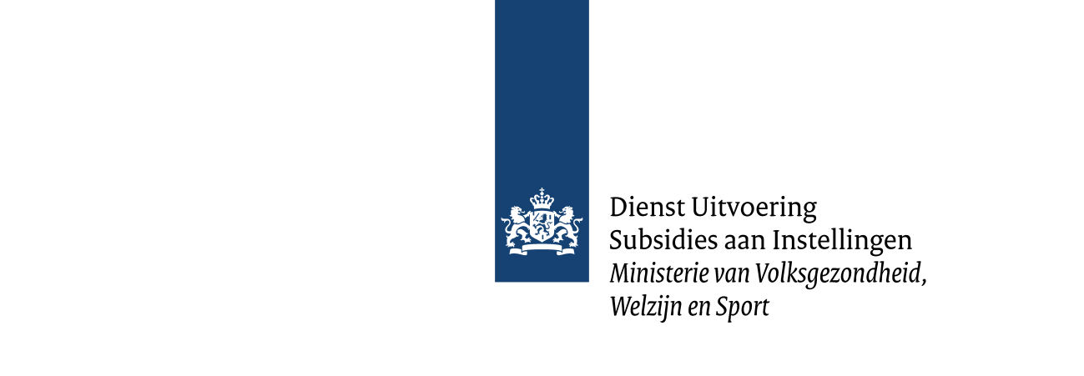
Vul dit format in om tot een activiteitenplan te komen.

Activiteitenplan type A
Programma Impuls Open Leermateriaal 2025-2028

Project

Aanvrager

Contactpersoon
Naam:
Telefoonnummer:
E-mailadres:

Geef aan welk thema of welke thema’s (maximaal 2) binnen activiteit A van toepassing zijn voor deze aanvraag.
Activiteit A - activiteiten in het kader van ontwikkelen en implementeren van open leermateriaal.

Deze aanvraag richt zich op maximaal twee thema’s, bij voorkeur gericht op één van de onderstaande thema’s. Aanvragen waarin subsidie voor deze thema’s worden aangevraagd, krijgen een hogere score toegekend bij de beoordeling. Aanvragen waarin subsidie voor geen van de thema’s worden aangevraagd, krijgen een lagere score toegekend bij de beoordeling. Scholen/organisaties die al middelen hebben ontvangen vanuit de Subsidieregeling Impuls Open Leermateriaal (2024-2027) of voor pilotprojecten gefinancierd door Kennisnet vanuit het Programmabureau Impuls Open Leermateriaal, krijgen een lagere scoren toegekend bij de beoordeling.

Thema’s:
- Gericht op leesonderwijs en het versterken van geletterdheid. Bijvoorbeeld materiaal bij rijke teksten, thematisch werken met taalonderwijs, geïntegreerd taal- / leesonderwijs, materiaal bij kinderboeken / jeugdliteratuur, formatief handelen bij leesonderwijs, materiaal voor specifieke doelgroepen en leesonderwijs (kansengelijkheid).
- Over sociaal emotionele ontwikkeling, passend bij de context van de school. Denk aan traumasensitief handelen, pestgedrag, maatschappelijke kwesties, welbevinden van leerlingen en veilig leerklimaat.
- Voor burgerschap en/of digitale geletterdheid, gekoppeld aan leerdoelen en doorlopende leerlijnen.
- Gericht op duurzaamheid, bijvoorbeeld aan de hand van de duurzame ontwikkelingsdoelen (SDG), het integreren van projecten, het werken met en gebruik van duurzaamheidsmateriaal dat nog niet volledig open beschikbaar wordt gesteld en samenwerkingen met organisaties op het gebied van duurzaamheid.
- Lesmateriaal voor nieuwkomers in het basisonderwijs en voortgezet onderwijs (NT2), en ontwikkelingen op dit vlak, bijvoorbeeld vanuit LOWAN (of in samenwerking met LOWAN of andere organisaties / samenwerkingen).
- Gemaakt door en geïmplementeerd op scholen op de BES eilanden, passend bij vraagstukken, cultuur en taal van de BES eilanden.
- Hoogbegaafde leerlingen in po, vo en go. Denk aan samenwerkingen met begaafdheidsprofielscholen, samenwerkingsverbanden, materiaal voor thuiszittende hoogbegaafde leerlingen en eigen leerlijnen.
- Tweetalig onderwijs (TTO) of leermiddelenbeleid op het gebied van meertaligheid, met input van open leermateriaal (Bijvoorbeeld Fries en Engels, Papiaments), gebaseerd op bestaande kerndoelen/eindtermen.
- Overig, namelijk:…

Geef een samenvatting van het project in maximaal 500 woorden.

1. Kwaliteit van de aanvraag

1.1 Wat zijn de doelstelling(en) van dit project? Maximaal 150 woorden

1.2 Hoe sluiten de doelstellingen aan bij (de gekozen richting) van activiteit A waar subsidie voor wordt aangevraagd? Maximaal 150 woorden

1.3 Wat voor eindresultaten gaat dit project opleveren? Maximaal 150 woorden

1.4 Welke activiteiten worden er concreet ondernomen om effectief de doelstellingen te realiseren? Geef hier ook aan wat de planning is van deze activiteiten per jaar.
Activiteit | Periode | Betrokken partij(en)

1.5 Hoe wordt de kwaliteit van het leermateriaal dat wordt ontwikkeld en/of geïmplementeerd geborgd, aan de hand van het kwaliteitsmodel en cyclisch ontwerpmodel die door Impuls Open Leermateriaal zijn opgesteld? Maximaal 250 woorden

(Gebruik hiervoor het kwaliteitsmodel: Kwaliteitskader-IOL.pdf en voeg het cyclisch ontwerpmodel toe)

1.6 Hoe wordt open leermateriaal, indien van toepassing, hergebruikt in de aanvraag? Maximaal 150 woorden

2. Het netwerk en de organisatie van het project

2.1 Welke vraag uit het onderwijs wordt beantwoordt met dit project? Maximaal 150 woorden

2.2 Welke actieve community van leraren in het funderend onderwijs zijn betrokken en in welke mate? Maximaal 150 woorden

2.3 Hoe wordt de samenwerking binnen de aanvraag georganiseerd? Maximaal 150 woorden

2.4 Hoe wordt de benodigde expertise op scholen blijvend opgebouwd? Maximaal 150 woorden

2.5 Beschrijf met welke en hoeveel scholen en andere organisaties wordt samengewerkt en op welke manier gebruik wordt gemaakt van elkaars expertise en elkaars voorzieningen. Maximaal 250 woorden

2.6 Heeft uw school/organisatie reeds middelen ontvangen vanuit de Subsidieregeling Impuls Open Leermateriaal (2024-2027) of voor pilotprojecten gefinancierd door Kennisnet vanuit het Programmabureau Impuls Open Leermateriaal? En zo ja, vanuit welke regeling? Maximaal 150 woorden

3. Duurzaamheid en waarde van beoogde resultaten

3.1 Hoe kunnen deze resultaten ook waardevol en toepasbaar zijn voor scholen die niet bij dit project betrokken zijn? Maximaal 150 woorden

3.2 Het programma Impuls Open Leermateriaal heeft als doel om de kwaliteit van het onderwijs te vergroten door het gebruik van open leermateriaal te stimuleren en te zorgen dat leraren hier makkelijker gebruik van maken. Hoe sluit deze doelstelling aan op uw aanvraag? Maximaal 150 woorden

3.3 Hoe leiden de activiteiten in dit project tot een goede implementatie van open leermateriaal in de onderwijscontext. Maximaal 150 woorden

3.4 Hoe blijven de eindresultaten open beschikbaar en actueel voor de jaren nadat de subsidie is beëindigd? En hoe wordt dit gefinancierd? Maximaal 150 woorden

4. Ambities voor open leermateriaal

4.1 Leg uit waarom open leermateriaal relevant is voor uw netwerk en hoe uw netwerk hierin mogelijk activiteiten kan ontplooien. Maximaal 150 woorden

4.2 Hoe sluit dit project aan bij actuele (brede) ontwikkelingen of andere programma’s binnen de betrokken organisaties? Maximaal 150 woorden?

4.3 Op welke manier gaan onderwijsprofessionals uit het netwerk bijdragen aan het programma en leren in het netwerk van Impuls Open Leermateriaal? Maximaal 150 woorden

5. Onderbouwde en sluitende begroting
Specificeer per activiteit en per schooljaar de begroting. Laat ook in de begroting zien en/of licht toe hoe het project aan het eind van de projectperiode niet meer afhankelijk is van deze subsidie.

Zorg hierbij dat de omschrijving herleidbaar is naar de activiteiten die zijn beschreven in het projectplan. Kosten die je kan vergoeden via deze regeling zijn bijvoorbeeld:
- Uren van leraren en ander onderwijspersoneel bij de uitvoering van het project
- Uren voor begeleiding, projectleiding en coördinatie
- (Deelname van) bijeenkomsten die georganiseerd worden binnen het kader van het project
- Inhuur van expertise of begeleiding
- Ontwikkelkosten bij extern bureau
- Het doen van onderzoek

Maak daarnaast inzichtelijk hoe de middelen verdeeld worden over de betrokken partijen en de omvang van de kosten voor de overhead. Verder wordt de begroting beoordeeld op het zo economisch mogelijk inzetten van middelen om tot maximale resultaten te komen.

Let op: De begroting is per onderdeel van de regeling gescheiden. Indien een kostenpost voor beide onderdelen wordt gebruikt (bijvoorbeeld voor projectleiding), laat deze kostenpost dan in beide tabellen terugkomen met een splitsing van uren/kosten per onderdeel.

